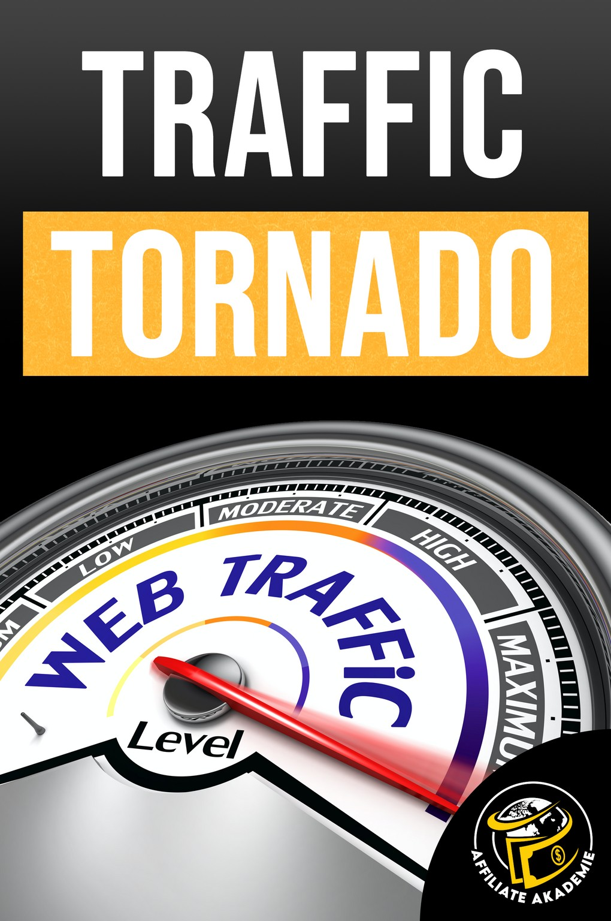

# Über mich...



Ich bin Yannick und komme aus dem schönen Hessen. Seit 2023 bin ich Bachelor of Insurance and Finance und arbeite hauptberuflich bei einer Schweizer Versicherung. Wenn ich nicht gerade Schlagzeug spiele, dann mache ich Kraftsport oder fahre Motorrad bei schönem Wetter.

Seit 2021 betreibe ich nebenberuflich aktiv Affiliate Marketing. In den letzten Jahren konnte ich bereits mehrere tausend Euro Affiliate Provisionen verdienen. Um das zu schaffen, habe ich mehrere tausend Euro in Weiterbildung investiert und sehr viele Stunden in den Aufbau meines Affiliate Business gesteckt.

Ich bin niemand der viel redet, ich setze die Dinge um. Meine persönlichen Erfahrungen will ich mit Dir teilen.

Alle meine E-Books, Online Kurse oder Checklisten sind dazu da, dass Du schneller voran kommst. Du sollst aus meinen Erfahrungen und Fehlern lernen. Alles aus der Praxis!

Ich wünsche Dir viel Spaß und Erfolg mit diesem E-Book!

[affiliate-akademie.com](https://affiliate-akademie.com/)

# Inhaltsverzeichnis



1. Einleitung
2. Die wichtigste Aufgabe im Affiliate Marketing
3. Trafficquelle Nr. 1: YouTube Shorts
4. Trafficquelle Nr. 2: TikTok
5. Trafficquelle Nr. 3: Pinterest
6. BONUS: 10 Affiliate Traffic Hackz
7. BONUS: 5 typische rechtliche Fallen 8.BONUS: Nützliche Tools

Mit einem Klick gelangst Du zu dem Kapitel

[affiliate-akademie.com](https://affiliate-akademie.com/)

# Einleitung



**“Der Traffic Tornado für Deine Affiliate Links”**

Im Traffic Tornado erwarten Dich meine 3 magischen Trafficquellen,

mit denen Du innerhalb kurzer Zeit massiven Traffic für Deine Affiliate Links generieren kannst.

**Warum genau diese 3 magischen Trafficquellen?**

Du zahlst nichts für die Plattformen – Komplett kostenlos! Du kannst Inhalte innerhalb weniger Minuten erstellen

Du musst Dein Gesicht nicht zeigen

Du baust schnell eine große Reichweite auf Du generierst langfristig Traffic

Du brauchst keine eigene Website (wird aber empfohlen)

Schluss mit der Einleitung.

Wer mich kennt weiß, dass ich kein Bla Bla Bla mag.

Los geht’s!

[affiliate-akademie.com](https://affiliate-akademie.com/)

# Die wichtigste Aufgabe im Affiliate Marketing



## Deine Hauptaufgabe im Affiliate Marketing ist es Traffic zu generieren – Jeden Tag!

Ohne ausreichend Besucher auf Deinen Affiliate-Links, wirst Du keine Provisionen verdienen. Wenn Du die Grundlage für ein funktionierendes Affiliate Business geschaffen hast, dann ist Deine Hauptaufgabe

so viel Traffic, wie möglich zu generieren.

Besonders am Anfang solltest Du auf kostenlose Plattformen setzen, um Erfahrungen zu sammeln und schnellstmöglich erste Erfolge zu erzielen

– das motiviert zum Dranbleiben!

Ich möchte Dir aber keine falschen Versprechungen machen und behaupten, dass Du mit den 3 magischen Trafficquellen über Nacht 1.000 Verkäufe hast. Wie bei jeder anderen Trafficquelle musst Du Zeit und Arbeit investieren, um Erfolge zu erzielen.

Der Erfolg wird nicht über Nacht kommen. Du musst regelmäßig über einen Zeitraum von mehreren Monaten Inhalte produzieren.

Genau an dieser Stelle entscheidest Du selbst, ob Du erfolgreich sein wirst oder nicht. Du musst dran bleiben und darfst nicht aufgeben.

Glaube mir: Am Umsetzen scheitern 99 % der Leute, die sich ein Affiliate Business aufbauen wollen.

Du kennst jetzt Deine zukünftige Hauptaufgabe im Affiliate Marketing, also starten wir mit der magischen Trafficquelle Nummer 1.

[affiliate-akademie.com](https://affiliate-akademie.com/)

# Trafficquelle Nr.1: YouTube Shorts



## Was ist YouTube?

Wahrscheinlich muss ich Dir nicht erklären, was YouTube ist.

Du bekommst sicherheitshalber trotzdem eine kurze Erklärung. YouTube ist eine Plattform, auf der Du Videos veröffentlichen kannst.

Genauer genommen ist YouTube eine Mischung aus einer Suchmaschine (wie Google, Bing etc.) und einer Social Media Plattform.

In den letzten Jahren ist das neue Format „YouTube Shorts“ förmlich durch die Decke gegangen. YouTube Shorts sind kurze vertikal aufgenommene Videos (wie Instagram Reels, TikTok).

Im Gegensatz zu den üblichen Videos auf YouTube, zeichnen sich Shorts durch die kurze Dauer (unter 1 Minute) und durch das vertikale Aufnahmeformat (wie Smartphone) aus.

## Warum YouTube Shorts?

YouTube legt seit einigen Jahren großen Wert auf die Bekanntheitssteigerung von YouTube Shorts. YouTube macht das, um mit der Konkurrenz (Instagram Reels, TikTok) mitzuhalten.

Die gute Nachricht für Dich: Du wirst auf YouTube mit sehr vielen Aufrufen belohnt, wenn Du Shorts veröffentlichst. Außerdem kannst Du Affiliate Links in die Beschreibung von YouTube Shorts einfügen.

## Wie funktioniert Affiliate Marketing mit Shorts?

Affiliate Marketing ist auf YouTube offiziell erlaubt. Wie auf jeder Plattform musst Du natürlich Deine Affiliate Links kennzeichnen. Du kannst Affiliate Links ganz einfach in der Beschreibung von Deinen YouTube Shorts einfügen. Du kannst entweder direkte Affiliate-Links einfügen oder eine Website als Weiterleitung nutzen. Wenn Du eine Website als Weiterleitung nutzt, dann musst Du keinen Hinweis auf Affiliate-Links einfügen.

[affiliate-akademie.com](https://affiliate-akademie.com/)

# YouTube Shorts Strategie

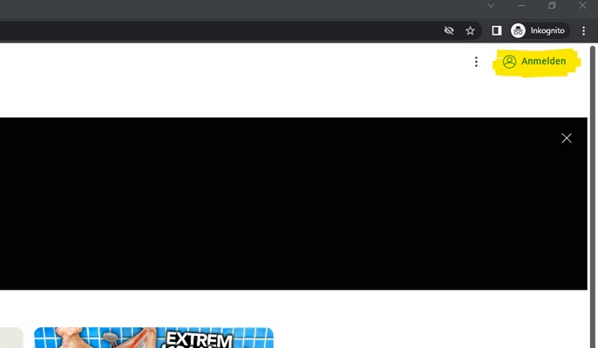

## YouTube Unternehmer Account

Schritt 1: Besuche [youtube.de](http://youtube.com/) – Klicke oben rechts auf „Anmelden“

Tipp: Erstelle Dir im Vorfeld einen Gmail-Account. Wenn Du Dir einen Gmail- Account erstellst, dann hast Du automatisch einen YouTube Kanal.

Außerdem hast Du mit einem Gmail-Account die meisten Möglichkeiten und zusätzliche Tools für Dein Online Business.

[affiliate-akademie.com](https://affiliate-akademie.com/)

Schritt 2: Erstelle einen Kanal für Unternehmen

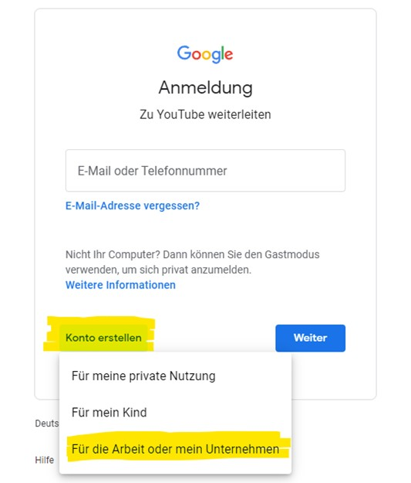

Wichtig: Du musst einen Kanal für Unternehmen erstellen.

Keinen Account für Deine private Nutzung. Wir wollen YouTube zum Geld verdienen nutzen und wollen alle Funktionen von YouTube ausnutzen.

[affiliate-akademie.com](https://affiliate-akademie.com/)

Schritt 3: Gib Deine persönlichen Daten und Deine Mailadresse ein

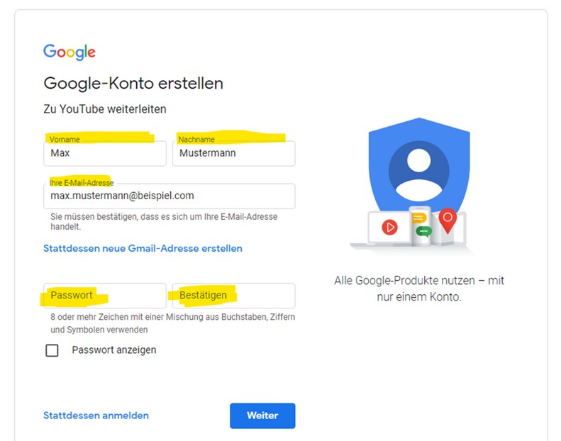

Schritt 4: Schließe die Kanaleinrichtung Schritt für Schritt ab

Tipp: [Hier findest Du ein komplettes Tutorial für die Einrichtung](https://www.youtube.com/watch?v=ipZE20QV2mY&t=149s) Der wichtigste Punkt ist, dass Du einen Kanal für Dein Unternehmen

erstellst und keinen privaten Kanal.

In diesem E-Book soll es nicht um die technischen Grundlagen in YouTube gehen, sondern um Trafficstrategien für

Deine Affiliate Links. Wenn Du Hilfe benötigst, dann schaue Dir das oben verlinkte [Tutorial](https://www.youtube.com/watch?v=ipZE20QV2mY&t=149s) an.

[affiliate-akademie.com](https://affiliate-akademie.com/)

## Die YouTube Affiliate Trafficstrategie

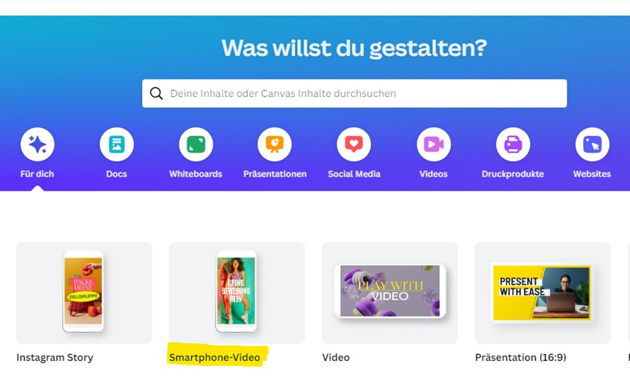

Schritt 1: Erstelle ein Video für Deine Nische (vertikal, unter 1 Minute)

Einfache Variante: Für Kurzvideos kannst Du Dein Smartphone verwenden und die Videos direkt von Deinem Smartphone

auf YouTube hochladen.

* 1. Profi-Tipp: Ich nutze das kostenlose [Grafikdesign-Tool Canva](http://canva.com/), um meine Smartphone Videos zu erstellen (am Computer).

Mit Canva kannst Du innerhalb weniger Minuten Videos erstellen und hast Millionen von Stockbildern und Stockvideos zur Verfügung.

* 1. Profi-Tipp: Wenn Du die Videos nicht selbst erstellen willst, dann lasse die Videos über die [Freelancer Plattform Fiverr](https://de.fiverr.com/) für Dich erstellen.

Die professionellen Freelancer werden Dir die Arbeit abnehmen und gute Ergebnisse liefern. Ein [Fiverr Account](https://de.fiverr.com/) ist kostenlos,

allerdings musst Du die Freelancer natürlich bezahlen.

[affiliate-akademie.com](https://affiliate-akademie.com/)

Schritt 2: Lade Dein Kurzvideo auf YouTube hoch

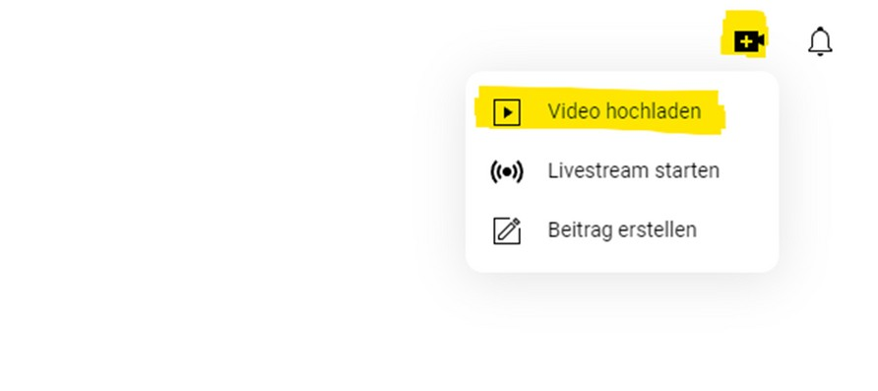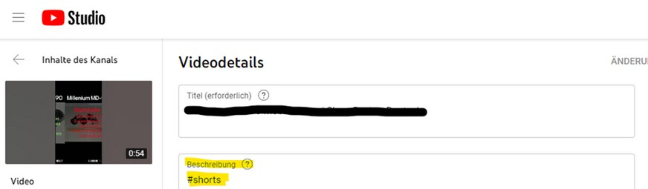

Extra Tipp: Seit 2023 kannst Du sogar Geld mit YouTube Shorts verdienen. Du musst 10 Millionen Aufrufe innerhalb von 90 Tagen erreichen. Siehe es als extra Motivation! 😉

Schritt 3: Erstelle einen Titel und eine Beschreibung für Dein Video

Wichtig: Du musst #shorts in die Beschreibung oder in den Videotitel einfügen, damit YouTube erkennt,

dass es sich um ein YouTube Short handelt.

[affiliate-akademie.com](https://affiliate-akademie.com/)

Schritt 4: Füge Affiliate-Links in die Beschreibung ein ( Praxisbeispiel)

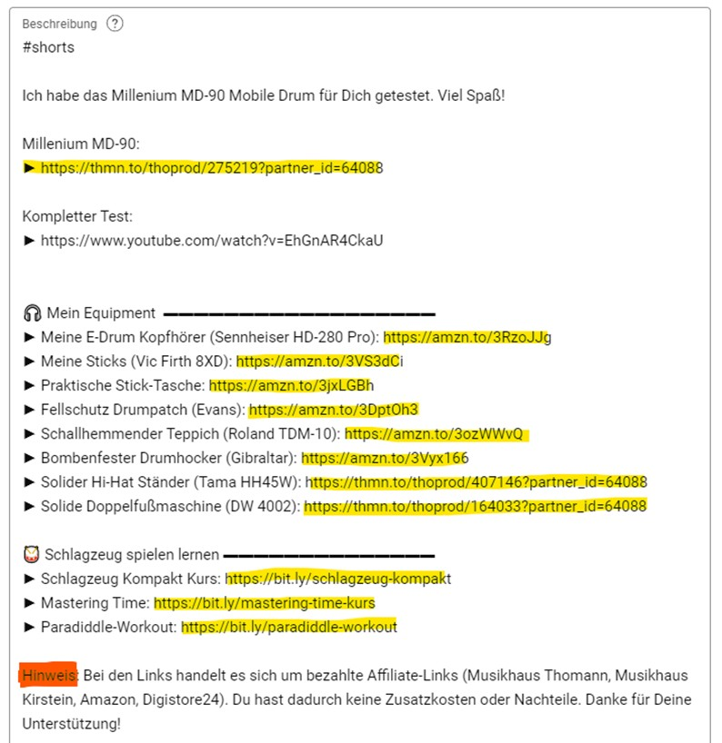

Alle gelb markierten Links sind Affiliate Links.

Ganz unten ist der Hinweis, dass es sich um Affiliate Links handelt.

[affiliate-akademie.com](https://affiliate-akademie.com/)

Extra Tipp: Schreibe selbst ein Kommentar unter Deinem Video und pinne den Kommentar an. Du kannst Affiliate-Links in dem Kommentar einfügen.

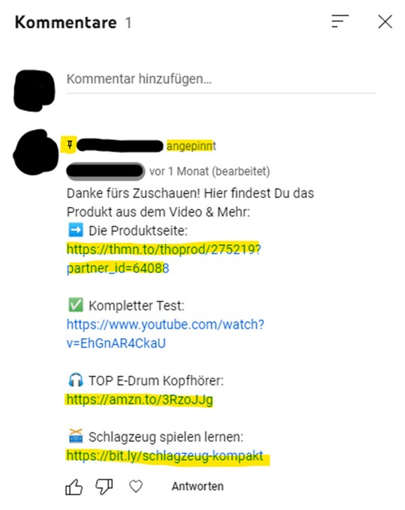

# Deine ToDos

Erstelle einen YouTube Kanal (für Unternehmen)

Erstelle Videos mit Deinem Smartphone oder einem Design-Tool Füge #shorts in die Beschreibung oder den Titel ein

Füge Affiliate-Links in die Beschreibung ein (Hinweis nicht vergessen) Pinne Deinen Kommentar mit Affiliate-Links unter Deinem Short an

Arbeite Deine ToDos mit dem Traffic Tornado Workbook ab

[affiliate-akademie.com](https://affiliate-akademie.com/)

# Trafficquelle Nr.2: TikTok



## Was ist TikTok?

TikTok ist eine Video- und Social-Media-Plattform, auf der Du kurze Videos erstellen und teilen kannst. Die meisten Videos haben eine Länge von 15 Sekunden bis eine Minute und sind oft mit Musik oder Soundeffekten unterlegt. TikTok bevorzugt seit 2022 allerdings vermehrt längere Videos mit guten Inhalten.

Seit dem Update im März 2023 können Videos mit einer Länge von bis 10 Minuten hochgeladen werden.

## Warum TikTok?

TikTok ist die am schnellsten wachsende Plattform der letzten Jahre. Im Jahr 2023 hat die Plattform über 1 Milliarde aktive Nutzer weltweit.

Das Wachstum geht immer weiter voran. Spätestens seit 2023 ist TikTok nicht mehr die Plattform mit tanzenden Kindern, sondern eine seriöse und nachhaltige Trafficquelle für Dein Unternehmen. In diese Richtung will sich TikTok auch entwickeln und fördert Unternehmen,

die regelmäßig gute Inhalte produzieren.

## Wie funktioniert Affiliate Marketing mit TikTok?

Leider kannst Du bei TikTok nicht bei jedem Video einen Affiliate-Link hinzufügen. Bei TikTok musst Du einen „Umweg“ gehen, um Affiliate Links zu bewerben. Welche Voraussetzungen Du erfüllen musst und wie Du Deine Links platzieren kannst, zeige ich Dir in der TikTok Traffic Strategie.

[affiliate-akademie.com](https://affiliate-akademie.com/)

**Na, neugierig geworden?**

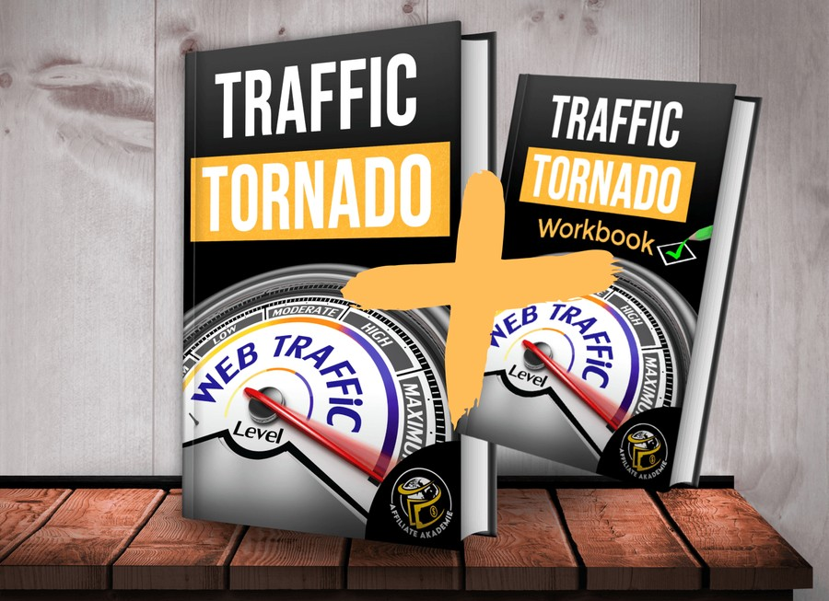

[Sichere Dir jetzt das komplette E-Book (Hier Klicken)](https://www.digistore24.com/product/488818)

[affiliate-akademie.com](https://affiliate-akademie.com/)